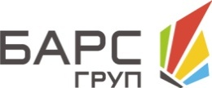 АО «Барс Груп»
ИНН 1655251590 , ОГРН 1121690063923
420012, Республика Татарстан, город Казань,
ул. Некрасова, д. 9, офис 11

Решение по кандидату
По результатам рассмотрения кандидатуры принято решение не продолжать процесс подбора по указанной вакансии.
Кандидат:
Телефон:
Город проживания:

Ответственное лицо: ____________________ /
Подпись: ____________________ Дата: ______________

